Çizgi Saydırma
Çizgi takip sensörleri genellikle yerdeki çizgiyi takip ederek robotun hareket etmesini sağlamak için kullanılır. Ancak bu konuda çizgi sensörü ile çizgi sayımının nasıl yapılacağını öğreneceğiz. Bunu yapabilmek için ilk dikkat edilmesi gereken konu bir değişkene ihtiyaç olmasıdır. Sayılacak çizgilerin toplam miktarının saklanacağımız bir değişken belirlememiz ve bunu program içerisinde belirtmemiz gerekmektedir. Bu programda ayrıca robotun hareketlerini belirteceğimiz alt fonksiyonlara da ihtiyaç duyacağız.
Programımızı oluşturmaya başlamadan önce ilk olarak aşağıdaki algortimayı hazırlayalım.
Bir değişken oluştur.
İleri git.
Döngü:
---- Eğer çizgiyi görürsen;
---- ---- Değişkenin değerini bir artır.
Döngü Sonu.
Bu programın sonunda mBot’umuz çalıştığı sürece üzerinden geçtiği çizgi sayısını belirlediğimiz değişkenin içerisinde saklanacaktır. Artık bu işlemleri mBlock kodları ile oluşturabiliriz. Hazırlayacağımız ilk kod ile robotumuz 10 saniye boyunca ileri yönde hareket edecek ve üzerinden geçtiği çizgileri sayacaktır.
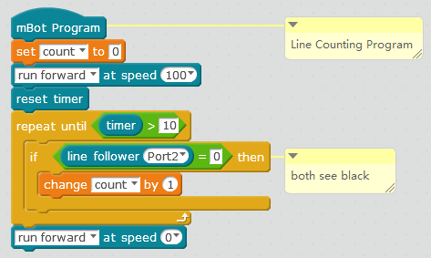

Bu kod içerisinde iki adet problem vardır. Bu problemlerin ilki robotun çalıştığı süre boyunca okuyacağı hiçbir çizginin olmamasıdır. İkinci problem ise ortam ışığına bağlı olarak mBot üzerindeki çizgi sensörlerinin yerdeki çizgileri görememe ihtimallerinin söz konusu olmasıdır.
Challenge:
- 1. Değişkenin değerini doğrulayabilmek için bir yol ekleyin.
- 2. Bu kodla, kaydedilen değişkenin değeri doğru olmayacaktır. Nedenini anlayabiliyor musunuz? Ve bunu nasıl düzeltebilirsiniz?

